新桥实验小学数学学科教学设计
第二册 |  | 第三单元 | 课题：数的组成、读写 |  | 日期：3月 日
班级：一（1）（2） |  | 人数：90 | 课时：2 |  | 设计者：恽蓉
教学目标：
- 在初步掌握整十数、几十几的数的组成和读法、写法的基础上，进一步巩固整十数和几十几的组成和读法及写法。
- 能在计数器上正确拨出90添上一个十是多少？和99添上1个一是多少？知道“满十进一”的道理。
- 进一步认识计数单位“百”，知道100里面有几个十或有几个一？沟通“个”、“十”、“百”之间的联系。
- 能用学到的有关100以内数的知识解决生活中的实际问题。
教学目标设计依据：
教材分析：
这部分内容是在学生初步认识百以内数的含义及其组成特点的基础上，引导他们经历百以内数表示方法的抽象过程，并在此过程中学会百以内数的读法和写法、加深对百以内数的认识。教材通过摆一摆、拨一拨、写一写等活动，引导学生认识数位的顺序，通过分析知道45是由4个十和5个一合起来组成的，从而学会数的组成。
学生分析：
学生已经能够1个1个、2个2个、5个5个、10个10个、20个20个、50个50个的数到100。所以本节课要让学生在此基础上提升表达能力，能从各不同的角度去说数的组感知9个十添上1个十是100以及99添上1个是100的道理。知道了100里面有10个十和100里面有100个一的。知道“满十进一”的道理。
教学过程
活动版块 | 教师活动 |  |  | 学生活动 |  | 交流预设
常规积累  数的组成练习 | - 数位顺序表上从右边起第一位是（ ）位，第二位是（ ）位，第三位是（ ）位。  - 10个十是（ ），10个一是（ ）。  - 100里面有（ ）个十，有（ ）个一。  59 60 78 100  要求：同桌相互读一读，说一说数的组成  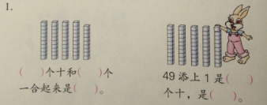  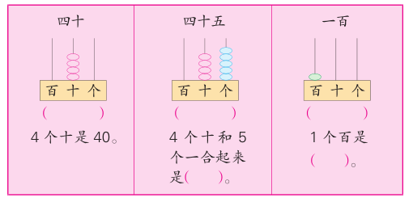 |  |  | 同桌合作完成。  生读一读，画一画  请生展示  填一填，说一说。 |  | 预设：  第一个对小朋友来说没有难度。  会有一小部分出现，只在十位写4,的情况或者是在百位也写上了0  这个基础，全班都要求掌握。

活动版块 | 教师活动 | 学生活动 | 交流预设
估数  拓展练习 | 3、完成想想做做第2题。  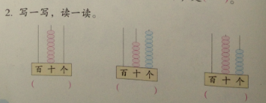明确一竖是10个，表示1问题。提问：读完题目的要求你觉得你要注意什么，有什么要提醒小朋友的地方。  谈话：陷阱我们找到了，千万不能再掉进去哦，请你填一填。  - 完成想想做做第3题。  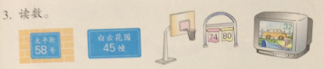  小结：读数时，我们要从高位起依次读。  完成想想做做第4题。  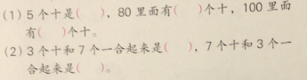  完成想想做做第5题。  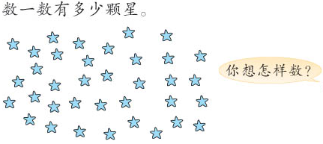  完成想想做做第6题谈话：小朋友们认识了0-100个数，那你们能按照老师的要求数一数他们吗？  （  通过今天的学习，你有哪些收获？ | 谈话：我们来看最左边的数，有几部分组成，你能读一读画一画吗？  总结：写数时从左往右，最前面的为上没有珠子，不用写0.若学生自行读题数字之后出现的数位没有珠子要写0补位。要求：自行完成第一题  谈话：完成后面两个数。  填一填，读一读，说说数的组成  填一填，读一读，说说数的组成。  1）1个1个的数，从80数起，数到100。  （2）从10数起，2个2个的数，数到30，从80数到100呢？  （3）5个5个数，从40数到100  ‘读数  说说十个十个圈的时候要注意些什么？  说说你是怎么数的 | 交流：这些数你都是怎么读的？  谈话：观察第二幅图，读一读  可能在100的地方会出现错误  交流：数数的时候我们可以用做记号的方式去数。
估数  拓展练习 | 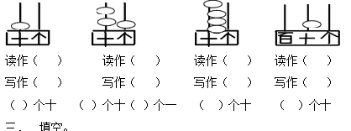
板书设计： 数的组成、读写
从高位起，依次读
高位起，依次写

